**Федеральное государственное автономное образовательное учреждение высшего образования   
"Национальный исследовательский университет   
"Высшая школа экономики"**

Факультет: Московский институт электроники и математики

Департамент компьютерной инженерии

**Методические указания по выполнению лабораторной работы по дисциплине** **«Схемотехника»**

**по теме**

**ИССЛЕДОВАНИЕ ИНВЕРТИРУЮЩЕГО УСИЛИТЕЛЯ**

Составители

к.т.н., доц. Е.М. Иванова

ст. преп. Сафонов С.Н.

**Москва 2018**

***Цель работы***

Целью работы является изучение инвертирующего усилителя, выполненного на операционном усилителе (ОУ) путём моделирования режимов с помощью программного пакета MicroCap и закрепления теоретического материала по разделу «Аналоговая схемотехника».

***Краткое содержание***

В настоящем пособии приводятся описание частотных свойств аналоговых устройств, их параметров, единиц их измерения на примере инвертирующего усилителя, выполненного на ОУ. Показано как измерить эти параметры с помощью встроенных средств программы MicroCap. Студент должен иметь представление о логарифмическом масштабе величин по осям координат, уметь объяснить полученные результаты моделирования: коэффициент усиления, АЧХ, ФЧХ, для своего варианта задания и ответить на вопросы преподавателя по теме работы.

**ОБЩЕЕ ТРЕБОВАНИЕ ПРИ РАБОТЕ С ФАЙЛАМИ MicroCap**

В процессе выполнения работ создаются документы формата ххх.cir, которые по умолчанию сохраняются в директории пакета mc9. Чтобы не заполнять системные папки неудачными черновиками, УБЕДИТЕЛЬНАЯ ПРОСЬБА к студентам, сохранять ваши файлы на своих флеш-картах памяти или на рабочем столе, а после окончания ЛР удалять с лабораторного компьютера.

**ЗАДАНИЕ**

* Собрать схему инвертирующего усилителя (рис. 7) с коэффициентом усиления *K*= −1(0 дБ). Параметры элементов: R1=10 кОм, R2=10 кОм.
* Исследовать форму выходных сигналов при гармоническом, треугольном и прямоугольном входных сигналах на фиксированной частоте 1 кГц.
* Измерить максимальную скорость нарастания выходного прямоугольного сигнала.
* Построить АЧХ и ФЧХ инвертирующего усилителя в диапазоне частот от 10 кГц до 40 МГц в логарифмическом масштабе по осям координат (сигнал только гармонический, при отсутствии ограничений амплитуды на выходе усилителя).
* Измерить полосу пропускания усилителя.
* Оценить суммарный сдвиг фаз в заданном диапазоне частот и определить порядок эквивалентного интегрирующего звена для исследуемого операционного усилителя.

**КРАТКИЕ ТЕОРЕТИЧЕСКИЕ СВЕДЕНИЯ**

Операционный усилитель – это основное устройство, применяемое для выполнения математических операций над аналоговыми сигналами:

* суммирование/вычитание,
* умножение/деление,
* интегрирование/дифференцирование,
* логарифмирование/потенцирование.

Кроме того, операционные усилители используются для усиления, фильтрации сигналов, а также подавления помех, поступающих с линий проводной связи вместе с полезным сигналом.

***Частотные параметры аналоговых устройств***

Исчерпывающим описанием частотных свойств аналоговых устройств является амплитудно-фазовая характеристика (АФХ), которая для практических расчетов обычно заменяется двумя характеристиками: амплитудно-частотной (АЧХ) и фазо-частотной (ФЧХ).

Все виды частотных характеристик строятся и анализируются в линейном режиме работы аналоговых устройств (без перегрузок и ограничений амплитуды). Поэтому при измерении частотных характеристик на вход устройства подается гармонический сигнал малой амплитуды.

Основные параметры аналоговых устройств:

1. коэффициент усиления в заданной полосе частот,
2. полоса пропускания при заданной неравномерности усиления,
3. зависимость фазового сдвига выходного сигнала от частоты,
4. добротность усилителя,
5. максимальная скорость нарастания выходного сигнала,
6. длительность переходных процессов.

***Коэффициент усиления***

Коэффициент усиления (действительная величина) представляет собой модуль отношения установившихся действующих значений выходного и входного сигналов устройства. В зависимости от типа усиливаемой величины различают коэффициенты усиления:

- по напряжению

- по току

- по мощности.

Коэффициент усиления может быть выражен безразмерной величиной, представляющей отношение выходной величины к входной. Но в электронике и автоматике широко используются логарифмические единицы для выражения коэффициента усиления. Логарифмические единицы позволяют представить характеристики аналоговых устройств в широком диапазоне частоты и коэффициента усиления. Логарифмическая единица коэффициента *KP* усиления по мощности – децибелы:

$$1\left[дБ\right]= 10 lg \frac{P2}{P1 }.$$

Поскольку мощность пропорциональна квадрату тока или напряжения, для коэффициентов усиления по току и напряжению используются логарифмические величины:

$K_{I}=1\left[дБ\right]=10 lg\frac{P2=Iвых^{2}*Rвых}{P1=Iвх^{2}*Rвх} ,$ $K_{U}=1\left[дБ\right]=10 lg\frac{P2=Uвых^{2}*Rвх}{P1=Uвх^{2}*Rвых} .$

В частном (весьма распространенном) случае, если оба напряжения *Uвх* и *Uвых* измеряются на одинаковых сопротивленииях (*Rвых = Rвх*), можно пользоваться соотношением:

$$K_{I}=1\left[дБ\right]=10 lg\frac{Iвых^{2}}{Iвх^{2}}=20lg\frac{Iвых}{Iвх} ,$$

$$K_{U}=1\left[дБ\right]=10 lg\frac{Uвых^{2}}{Uвх^{2}}=20lg\frac{Uвых}{Uвх} .$$

***Полоса пропускания***

Полоса пропускания операционной схемы (в том числе и операционного усилителя) – это диапазон рабочих частот Δω = ωB ̶ ωН, в котором коэффициент усиления не снижается менее значения *∆KU*= ≈ 0,707·*Kmax*, т.е. примерно на 30% (рис.1), что соответствует величине, выраженной в дБ:

$∆K_{U}=20∙lg 0,707= ̶ 3 дБ$.

Полоса пропускания Δω :

Δω = ωB – ωН,

где ω0 – частота, при которой *KU*=*Kmax*

ωВ – верхняя граница частоты, при которой *KU*=*Kmax*– 3 $\left[дБ\right],$

ωН – нижняя граница частоты, при которой *KU*=*Kmax*– 3 $\left[дБ\right]$.

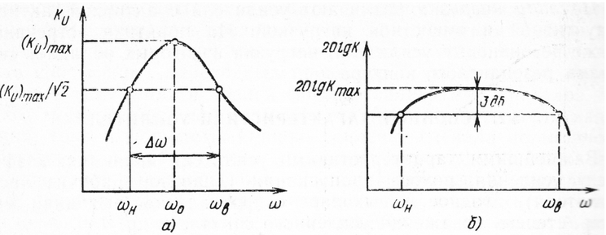

Рис.1. Полоса пропускания полосового фильтра по напряжению: а) в линейном масштабе по оси *KU*, б) в логарифмическом масштабе по оси *KU.*

Операционный усилитель может усиливать сигналы, начиная с нулевой чистоты (рис.2), следовательно, его полоса пропускания:

Δω = ωB.

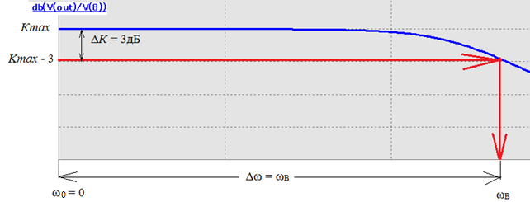

Рис.2. Полоса пропускания усилителя, исследуемого в лабораторной работе

***Амплитудно-частотная характеристика***

Пример амплитудно-частотной характеристики $K_{U}=20lg\frac{Uвых}{Uвх}$ усилителя показан на рис.3.

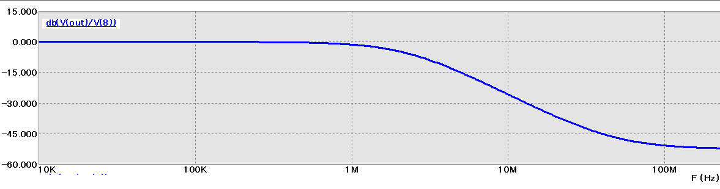

Рис.3. Пример амплитудно-частотная характеристика усилителя

По оси Х отложено значение циклической частоты *f* входного сигнала в логарифмическом масштабе $\left[f=\frac{ω}{2π}\right]$. По оси Y отложено значение коэффициента усиления по напряжению [дБ]. Из характеристики видно, что с увеличением частоты сигнала усиление уменьшается. Это объясняется частотной зависимостью коэффициента усиления транзисторов в микросхеме операционного усилителя, а также влиянием емкостей монтажа.

Можно оценить следующие величины:

* **Частота среза** ωСР (круговая) или *f*СР (циклическая) – это значение частоты, при котором коэффициент усиления уменьшается на 3дБ.
* **Крутизна спада** АЧХ – это отношение уменьшение коэффициента усиления к частоте, выраженное в логарифмическом масштабе $\left[\frac{дБ}{декада}\right]$, примерно равное отрицательной величине –20 $\left[\frac{дБ}{декада}\right]$ (рис.4.).

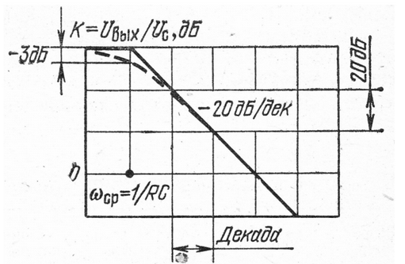

Рис.4. АЧХ: Частота среза, крутизна спада

*Амплитудно-частотная характеристика операционной схемы может в простейшем случае моделироваться интегрирующим звеном (эквивалентной RC-цепочкой). Операционный усилитель состоит из нескольких каскадов (интегрирующих звеньев первого порядка). Таким образом, АЧХ операционного усилителя может иметь несколько частот среза, каждый из которых увеличивает крутизну ската АЧХ на 20 дБ/дек. Кроме того, для крутизны спада возможно отклонение от величины –20 дБ/дек из-за наличия обратной связи в схеме.*

***Фазо-частотная характеристика***

Фазо-частотная характеристика $φ=arctg\left(\frac{-f}{fср}\right)$ (рис.5) отражает зависимость сдвига фаз между входным и выходным сигналами от частоты сигнала.

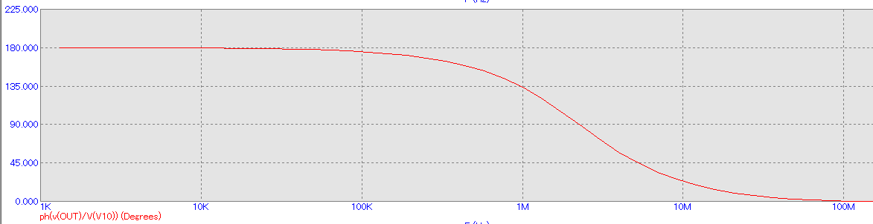

Рис. 5. Фазо-частотная характеристика усилителя

По оси Х отложено значение частоты сигнала *f* в логарифмическом масштабе. По оси Y отложено значение фазового сдвига φ [град] выходного сигнала относительно входного, выраженное в градусах (рис. 6).

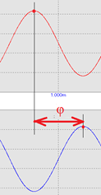

Рис.6. Диаграммы входного (вверху) и выходного(внизу) сигналов усилителя.

Из фазо-частотной характеристики усилителя видно, что максимальный набег фазы выходного сигнала относительно входного составляет – 1800. Это означает, что частотные свойства операционного усилителя следует моделировать двумя интегрирующими цепочками (возможно, с различными частотами среза), включенными последовательно.

По АФХ (рис. 5) можно оценить первую частоту среза ФЧХ.

* **Частота среза** *f*СР – это значение частоты, при котором набег фазы (отрицательная величина) составляет – 45°.

**ПОРЯДОК ВЫПОЛНЕНИЯ РАБОТЫ**

**1.** Запустить программу MicroCap (файл mc9.exe).

**2.**  Создать схему (рис. 7).

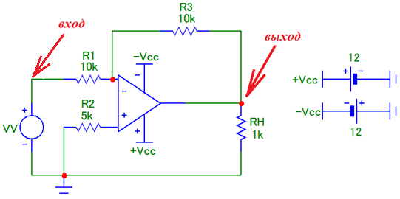

Рис. 7. Схема инвертирующего усилителя

Вход и выход данной схемы показаны на рис. 7. В процессе создания схемы следует задать параметры каждого элемента.

Основной параметр, задаваемый при выборе **операционного усилителя**, следующий:

• параметр Model – выбрать $GENERIC.

Значения прочих параметров остаются заданными по умолчанию.

Для задания/изменения **параметров источника сигнала** дважды щелкните по условному графическому обозначению источника. В открывшемся окне надо задать его параметры. Нужно исследовать три варианта входного сигнала.

**1)** гармонический входной сигнал с частотой 1 кГц (параметры показаны на рис. 8)

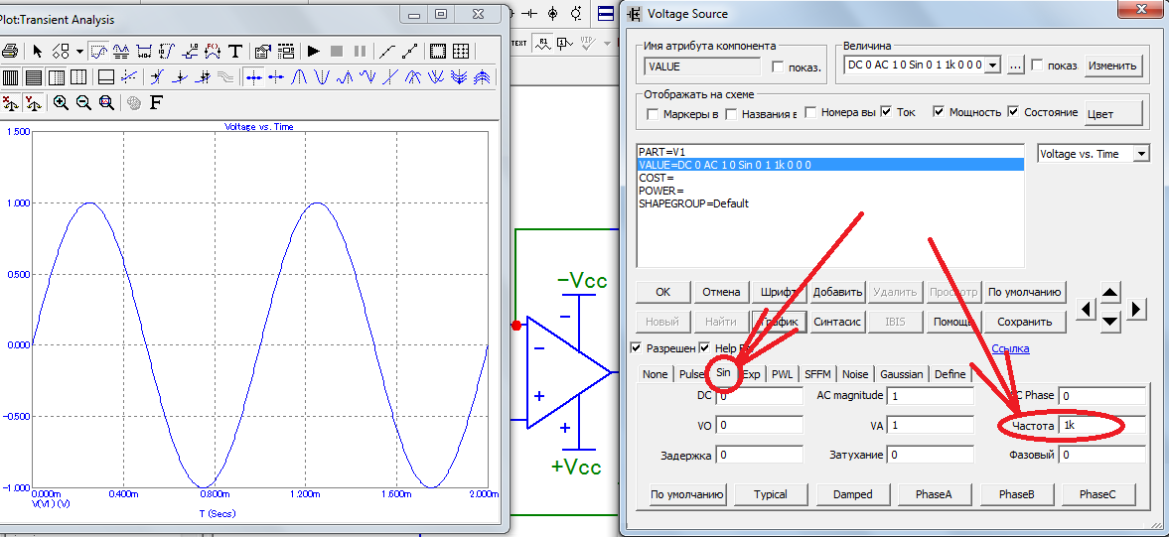

Рис. 8. Параметры гармонического входного сигнала

**2)** треугольный входной сигнал с частотой 1 кГц (рис. 9). Легко заметить, что треугольный сигнал может быть получен из прямоугольного указанием:

* нулевой длительности вершины импульса
* равных длительности фронта и среза
* равенства периода сумме двух фронтов
* V1 = –2,5 B; V2 = 2,5 B.

**3)** прямоугольный входной сигнал с частотой 1 кГц (способ задания по аналогии с ЛР №1).

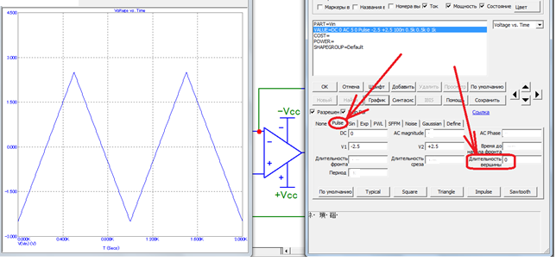

Рис. 9. Параметры треугольного входного сигнала

**3.** Задать **параметры источника постоянного напряжения**

|+Vcc|=| ̶ Vcc|=12 В (рис. 10).

**4.** Задать расположение и номиналы сопротивлений как показано на рис. 7 и прочие компоненты схемы (способом, аналогичным с ЛР №1).

На этой схеме для облегчения чтения и уменьшения пересечений проводников показан способ разбиения схемы на отдельные части и способ задания соединений этих частей с помощью специального примитива – коннектор «Tie» (рис. 10), который может добавляться также во вкладке «Power Supplies» (внизу окна моделирования).

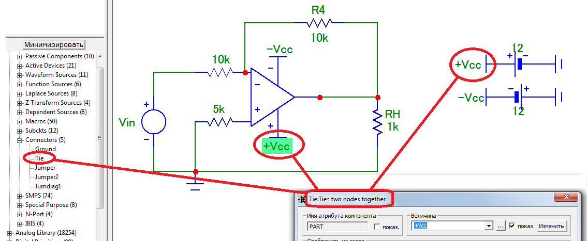

Рис. 10. Соединение двух узлов схемы

**5.** Сохранить скриншот схемы в отчете.

**ЗАДАНИЕ**

* Исследовать форму выходных сигналов при гармоническом, треугольном и прямоугольном входных сигналах на фиксированной частоте 1 кГц.
* Измерить максимальную скорость нарастания выходного прямоугольного сигнала.

**ВЫПОЛНЕНИЕ**

**6.** Форма выходных сигналов выводится и исследуется в режиме «Анализ переходных процессов» (см. ЛР №1). В этом режиме измерить максимальную скорость нарастания выходного импульсного сигнала. Метод измерения максимальной скорости нарастания выходного напряжения ОУ установлен ГОСТ 23089.10 ̶ 83 и основан на определении отношения разности напряжений между уровнями 0,1 и 0,9 выходного напряжения ОУ ко времени его нарастания. Измерение проводят на фронте выходного импульса ОУ при подаче на вход его прямоугольного импульса. Измеренный параметр должен измеряться величинами В/мкс или В/мс.

**ЗАДАНИЕ**

* Построить АЧХ и ФЧХ инвертирующего усилителя в диапазоне частот от 10 кГц до 40 МГц в логарифмическом масштабе по осям координат.
* Измерить полосу пропускания.
* Оценить суммарный сдвиг фаз в заданном диапазоне частот и определить порядок эквивалентного интегрирующего звена для рассматриваемого операционного усилителя.

**ВЫПОЛНЕНИЕ**

**7.** Построить АЧХ и ФЧХ в режиме «Частотный анализ». Запустить режим можно через меню «Анализ»/подменю «Частотный анализ» или горячими клавишами **Alt+2** (рис. 11).

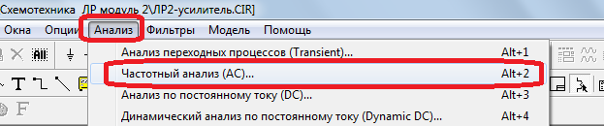

Рис. 11. Частотный анализ схемы

В появившемся окне установок задать следующие параметры (рис. 12):

• способ распределения и диапазон частот (FrequencyRange), число точек (NumberofPoints) и масштаб по оси Y – выберите/рассчитайте/укажите самостоятельно. *Можно задать в режиме «Auto», а потом конкретизировать для детального рассмотрения наиболее значимой части графиков.*

• задать отображение двух диаграмм АЧХ и ФЧХ, для чего заполнить две строки параметров:

* задать «Выражения по оси Х» – частота – переменная F – для обоих диаграмм,
* задать «Выражения по оси Y» – dB(V(out)/V(in)),
* задать «Выражения по оси Y» – ph(V(out)/V(in)),
* выбрать «Масштаб по оси Х» – FMAX,FMIN – для обоих диаграмм.

• Р = № графика, надо указать 1 для первого и 2 для второго, тогда диаграммы АЧХ и ФЧХ будут выведены на разные графики.

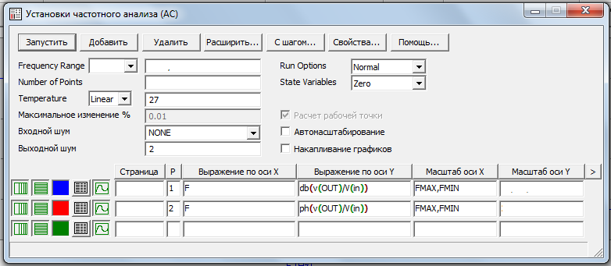

Рис. 12. Задание параметров анализа

Остальные параметры оставить заданными по умолчанию. Можете изменить по желанию цвет выводимых графиков.

**8.** На получившейся диаграмме АЧХ измерить полосу пропускания, для чего в меню выбрать кнопку – «Перейти к Y=…» или воспользоваться сочетанием клавиш «**Ctrl+Shift+Y**» (рис. 13). После этого в жёлтом окне появятся координаты точки на диаграмме, зная которые можно вычислить частоту среза и полосу пропускания.

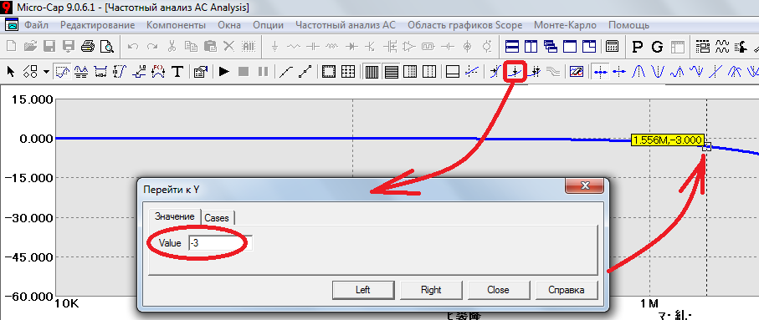

Рис. 13. Область графиков: выбор точки с заданной координатой по OY

**9.** Для полученной диаграммы ФЧХ оценить суммарный сдвиг фаз в заданном диапазоне частот.

**ОТЧЕТ О РАБОТЕ**

1. Отчет представляется в электронной форме (Для групп БИВ171-172 – <ssafonov@hse.ru>, для групп БИВ173-175 – [cdpopov@gmail.com](mailto:cdpopov@gmail.com)) или в распечатанном виде на устной защите. Оформляется один отчет на бригаду студентов до трех человек.

Тема сообщения: БИВ17*−Лаб. 1-2 Фамилия1-Фамилия2- Фамилия3

Имя файла: БИВ17*−Лаб. 1-2 Фамилия1-Фамилия2- Фамилия3

1. Отчет должен иметь титульный лист с названием лабораторной работы и фамилиями студентов. Страницы отчета должны быть пронумерованы.
2. Содержание отчета:
3. Скриншоты собранной схемы инвертирующего усилителя.
4. Указать какие параметры источника были изменены и значения для каждого сигнала.
5. Скриншоты временных диаграмм для трех сигналов.
6. Указать скорость нарастания выходного прямоугольного сигнала.
7. Скриншоты амплитудно-частотных и фазово-частотных характеристик.
8. Указать значение полосы пропускания.
9. Каждый рисунок должен быть пронумерован и подписан.

**ПРАВИЛА ОЦЕНИВАНИЯ**

1. Оценка ставится за первый вариант отчета.
2. Отчет сдается либо в электронном виде в течение двух недель после даты выполнения по расписанию, либо распечатанный отчет представляется на устную защиту.
3. В случае устной защиты не требуется отправлять отчет на почту.
4. Крайний срок для устных защит − занятия №6/№7. Так как согласно расписанию занятий порядок проведения лабораторных работ у каждой подгруппы заметно отличаются, то конкретные даты по [*ссылке*](https://docs.google.com/spreadsheets/d/1uK_GUiobVXPZHi-6cWGkMnNMD0YF-wVLbYoQvfErNHM/edit?usp=sharing).
5. Максимальная оценка за сданный отчет в электронном виде – 8 баллов.
6. Максимальная оценка за устную защиту – 10 баллов.
7. Критерии снижения баллов за сданный отчет в электронном виде:
   * незначительные замечания – один или два балла;
   * серьезные замечания или большое количество незначительных замечаний – от трех до девяти баллов;
   * небрежное оформление – от одного до двух баллов;
   * название файла отчета не соответствует шаблону (БИВ17*−Лаб. 1-2 Фамилия1- Фамилия2- Фамилия3);
   * отчет сдан не в срок – один балл за каждую неделю (максимум минус четыре балла).
8. Критерии из пункта 7 также распространяются на распечатанную версию отчета ля устной защиты.
9. Оценку за сданный отчет в электронном виде можно исправить только на устной защите в течение двух недель после получения оценки.
   * Оценка 6-7 баллов – максимальная исправленная оценка 8 баллов;
   * Оценка 5 баллов и меньше – максимальная исправленная оценка 7 баллов.
10. Оценку за отчет, сданный на устной защите исправить нельзя.

**ВОПРОСЫ ДЛЯ САМОПРОВЕРКИ**

1. Что исследовалось в ЛР№2?
2. Назначение операционного усилителя.
3. Перечислите основные параметры аналоговых устройств и основные параметры усилителя.
4. Что такое АЧХ?
5. Что такое ФЧХ?
6. Что такое коэффициент усиления?
7. Какими бывают коэффициент усиления?
8. В каких единицах выражаются коэффициенты усиления?
9. Что такое децибелы, и каковы правила их расчета?
10. Что такое полоса пропускания усилителя?
11. Что показывает частота среза АЧХ (ФЧХ)?
12. Что показывает крутизна спада АЧХ (ФЧХ)?

**ОГЛАВЛЕНИЕ**

***Цель работы*** 2

***Краткое содержание*** 2

**ОБЩЕЕ ТРЕБОВАНИЕ ПРИ РАБОТЕ С ФАЙЛАМ MicroCap** 2

**ЗАДАНИЕ** 2

**КРАТКИЕ ТЕОРЕТИЧЕСКИЕ СВЕДЕНИЯ** 3

***Частотные параметры аналоговых устройств*** 3

***Коэффициент усиления*** 3

***Полоса пропускания*** 4

***Амплитудно-частотная характеристика*** 5

***Фазо-частотная характеристика*** 6

**ПОРЯДОК ВЫПОЛНЕНИЯ РАБОТЫ** 7

**ЗАДАНИЕ** 10

**ЗАДАНИЕ** 10

**ОТЧЕТ О РАБОТЕ** 12

**ПРАВИЛА ОЦЕНИВАНИЯ** 12

**ВОПРОСЫ ДЛЯ САМОПРОВЕРКИ** 13